Y
La función Y solamente devolverá el valor VERDADERO si todas las expresiones lógicas evaluadas son verdaderas.
Celda B3 =Y(5=5,1<3,8>6)
Como todas las expresiones son correctas, la fórmula devuelve VERDADERO
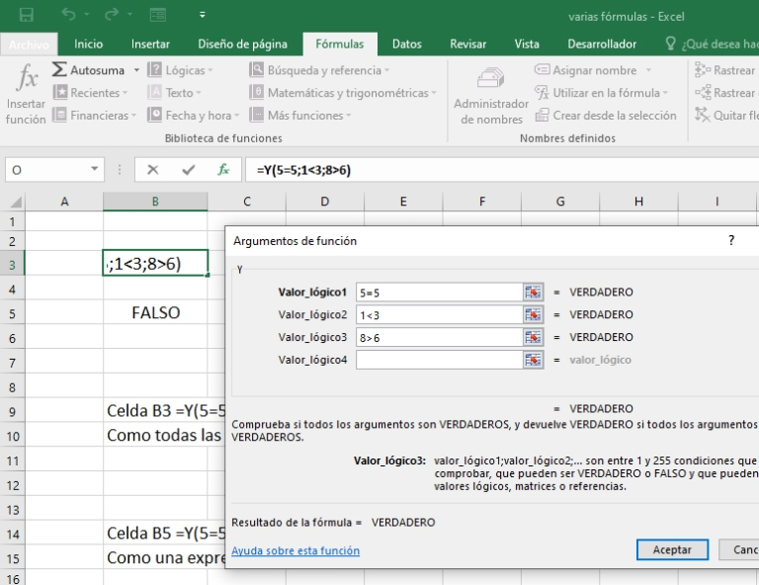

Celda B5 =Y(5=5,1<3,8>6,7<7)
Como una expresión no es correcta, la fórmula devuelve FALSO
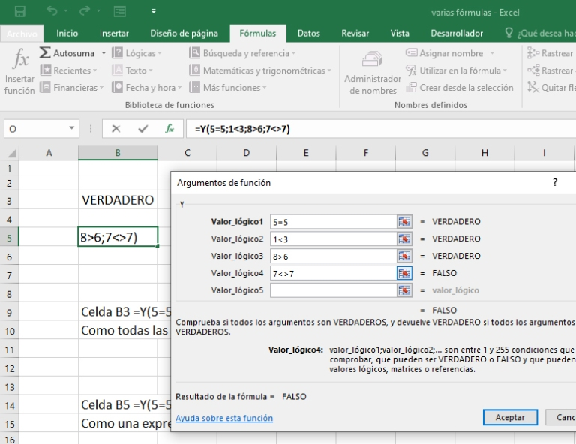

Ejemplo
Para entrar a un parque de atracciones hay que cumplir dos restricciones:
ser mayor de edad y medir más de 1,60 m
Crear una tabla como la del ejemplo:
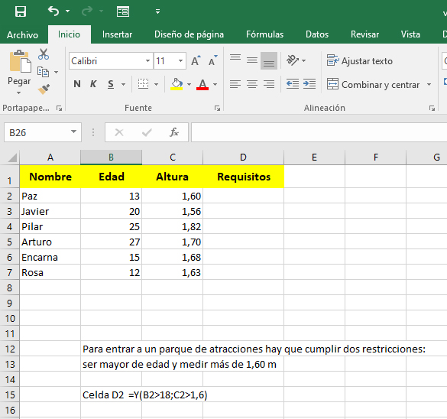

Celda D2 =Y(B2>18;C2>1,6)
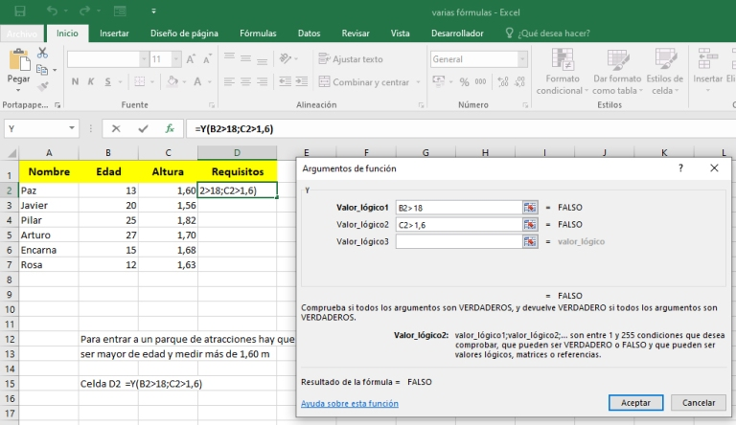

Arrastrar para completar la columna
